
RELATÓRIO MENSAL

Maio de 2026

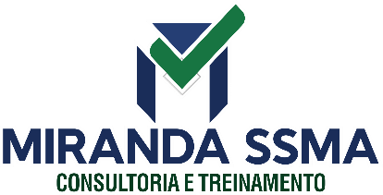 |  |  | RELATÓRIO MENSAL DE SSMA
 |  |  | Responsável: Cássia Francine Zacarim Lima
 |  |  | Empresa:  Nome Fantasia: |  |  | Referente: maio 2026
Logo da empresa |  | RESPONSÁVEIS DA EMPRESA |  | Edivaldo Ferreira Goncalves
INTRODUÇÃO
Este relatório apresenta a avaliação das condições de Segurança, Saúde do Trabalho e Meio Ambiente (SSMA) da empresa auditada. A inspeção foi realizada com o objetivo de analisar a conformidade das atividades e a situação geral dos postos de trabalho no dia da visita. Identificou-se que a empresa possui, no momento, um quadro de 6 colaboradoras atuando na operação, sendo uma delas (Raquel) exercendo suas funções sem o devido registro formal.

1ª VISITA |  |  |  | AUDITÓRIA
DATA: | 19/05/2026 |  |  | DIA DA SEMANA: | TERÇA-FEIRA
OBJETIVO DA AUDITORIA
Realizar a avaliação das condições de segurança, saúde ocupacional e aspectos ambientais durante a execução das atividades desenvolvidas pela empresa. O foco desta auditoria abrangeu o comportamento seguro, documentação legal de SST, uso de infraestrutura e a correta disponibilização de Equipamentos de Proteção Individual (EPIs).

BASE LEGAL E REFERÊNCIAS NORMATIVAS
- NR-01: Disposições Gerais e Gerenciamento de Riscos Ocupacionais.
- NR-06: Equipamentos de Proteção Individual (EPI).
- Consolidação das Leis do Trabalho (CLT): Artigo 41 (obrigatoriedade do registro de empregados).

METODOLOGIA DA AUDITORIA
A auditoria foi realizada por meio de:
- Inspeção visual dos postos de trabalho.
- Entrevistas diretas com as colaboradoras.
- Verificação documental interna.
- Observação direta das atividades laborais.

DESCRIÇÃO DAS ATIVIDADES AUDITADAS
Durante o período de inspeção, constatou-se a execução de atividades operacionais rotineiras que envolvem manipulação ou atendimento direto. O setor auditado contava com um efetivo de 6 colaboradoras em atividade no momento.
CONDIÇÕES OPERACIONAIS DAS MÁQUINAS E EQUIPAMENTOS
As ferramentas e equipamentos de apoio utilizados pelas colaboradoras apresentavam condições gerais adequadas de uso, sem vazamentos ou falhas aparentes que pudessem gerar risco imediato de acidentes.
AVALIAÇÃO DOS EQUIPAMENTOS DE PROTEÇÃO INDIVIDUAL (EPIs)
- A empresa restringe a entrega e a disponibilização de proteção ao fornecimento de:
- Uniforme
- Avental
- Touca
- Ponto de Atenção: Deve ser realizada uma análise de risco aprofundada para verificar se a atividade exige outros Equipamentos de Proteção Individual regulamentados (como calçados de segurança ou luvas específicas) que não estão sendo distribuídos.

DOCUMENTAÇÃO DE SEGURANÇA DO TRABALHO
Tabela de Avaliação Documental de SST
Item de SST | Status | Situação Documental / Observações | Pendências e Necessidades de Atualização
Registro de Trabalho | Não Conforme | Há registro ativo para 4 funcionárias: Jessica, Michelli, Rosangela e Beatriz. A colaboradora Raquel consta trabalhando sem registro. | Imediato: Regularizar o registro trabalhista da funcionária Raquel para fins de conformidade legal e eSocial.
ASO (Atestado de Saúde Ocupacional) | Ausência de Doc. | Nenhum ASO (Admissional ou Periódico) foi apresentado para as funcionárias registradas ou para Raquel. | Providenciar a realização e emissão dos ASOs Admissões/Periódicos de todo o quadro de funcionárias (NR-7).
Treinamentos | Ausência de Doc. | Não constam registros de treinamentos obrigatórios de SST nas fichas fornecidas. | Verificar a necessidade e realizar os treinamentos específicos para o setor de cozinha/alimentação (ex: NR-12, NR-6, manipulação de alimentos).
Integrações | Ausência de Doc. | Apesar de haver o Termo de Consentimento da LGPD assinado, os comprovantes de integração de SST não foram anexados. | Realizar e registrar a integração de SST de todas as colaboradoras antes do início das atividades.
Fichas de EPI | Ausência de Doc. | Ausência de comprovação de entrega de Equipamentos de Proteção Individual para as Cozinheiras e Auxiliares. | Implementar a Ficha de EPI física ou digital e coletar as assinaturas das entregas dos itens obrigatórios (NR-6).
Ordens de Serviço | Ausência de Doc. | Não constam as Ordens de Serviço (OS) de SST emitidas ou assinadas pelas trabalhadoras. | Elaborar e colher assinatura das Ordens de Serviço por função (Cozinheira e Auxiliar de Cozinha), conforme a NR-1.
Programas Legais | Ausência de Doc. | Programas básicos de SST (como PGR e PCMSO) não foram apresentados no escopo documental. | Elaborar, atualizar e implementar o PGR (Programa de Gerenciamento de Riscos) e o PCMSO da empresa.
Inspeções | Ausência de Doc. | Não há relatórios de inspeções de segurança do ambiente da cozinha. | Programar inspeções periódicas de SST na cozinha e registrar as não conformidades encontradas.
Certificados | Ausência de Doc. | Não foram apresentados certificados de conformidade ou de cursos de capacitação de SST. | Arquivar os certificados de eventuais cursos de SST junto ao prontuário das funcionárias assim que realizados.
Permissões de Trabalho | Ausência de Doc. | Não aplicável no momento ou não apresentada para atividades de risco específico. | Avaliar se há atividades de risco que necessitem de PT (ex: manutenção de equipamentos ou espaço restrito).

Resumo dos Achados e Planos de Ação
- Validades Vencidas: Não foi possível aferir validades devido à ausência total dos documentos técnicos de SST no lote analisado.
- Atenção Crítica: A funcionária Raquel opera sem registro formal na empresa. Isso representa um alto risco passivo trabalhista e previdenciário, além de impedir o correto envio de eventos de SST (S-2210, S-2220, S-2240) ao eSocial.
- Próximos Passos: Emitir a documentação legal de SST para o CNPJ 29.854.674/0001-35 (MSV SILVA ME) com foco nas funções de Cozinheira (CBO 513205) e Auxiliar de Cozinha (CBO 513505).

Tabela
Documento | Status | Data de Emissão / Vigência | Prazo de Vencimento / Revisão | Ação Necessária
PGR | Pendente | 04/06/2024 | 04/06/2026 | Solicitar renovação/revisão técnica do programa.
PCMSO | Conforme | 27/06/2025 | 27/06/2026 | Programar revisão junto à médica coordenadora.
ASO (Equipe) | Conforme | 27/06/2025 | 27/06/2026 | Agendar exames clínicos e audiometrias periódicas.
Fichas de EPI | Conforme | 01/05/2026 | Diário (Uso) | Manter o registro de substituições quando danificados.
Treinamento NR-12/31 | Conforme | Abril/Maio 2026 | Conforme Reciclagem | Monitorar prazos de validade das capacitações da NR-31.
Ordem de Serviço | Pendente | 28/05/2026 (Paulo) | Na Mudança de Risco | Elaborar e coletar assinatura da OS do Carpinteiro David.
Inspeções / APR | Não Apresentado | N/A | Rotina Operacional | Implementar os check-lists de máquinas (motosserra/trator).

INFRAESTRUTURA E ÁREAS DE VIVÊNCIA
Os banheiros, locais de refeição e a disponibilização de água potável atendem aos critérios mínimos de higiene e conforto para o contingente de colaboradoras avaliado.

Refeitório e Área de Servimento
- Conformidade: O refeitório apresenta-se amplo, limpo, bem iluminado por luminárias LED e climatizado por ar-condicionado em pleno funcionamento. Há sinalização de distanciamento/organização de fluxo no piso.
- Conformidade: A bancada de distribuição de alimentos (passante) possui protetor salivar de vidro íntegro e higienizado.
- Ponto de Melhoria: Há um quadro de avisos em cortiça. Recomenda-se utilizá-lo para fixar a apólice de seguro de vida, a cartilha de uso de EPIs e os contatos de emergência da empresa.
Instalações Sanitárias / Vestiários
- Ponto de Atenção (Organização): Identificou-se que uma das cabines sanitárias está sendo utilizada incorretamente como depósito improvisado de materiais.
- Risco Ocupacional (Ergonomia e Higiene): Presença de pano de chão jogado na entrada e infiltrações/manchas escuras na base interna dos batentes de madeira das portas. No interior do banheiro ativo, há fiação aparente conectada ao chuveiro elétrico, o que gera risco grave de choque elétrico em ambiente úmido.
2. ÁREA DE ESTOQUE / DESPENSA
- Conformidade: Alimentos e descartáveis estão devidamente suspensos em prateleiras metálicas, evitando o contato direto com o piso.
- Ponto de Atenção (Armazenamento): Fardos de insumos (como açúcar/arroz) empilhados diretamente no chão no canto inferior direito.
- Recomendação: Providenciar paletes de plástico (fácil higienização) para acomodar os fardos que estão no piso, evitando umidade e contaminação por vetores.

3. COZINHA INDUSTRIAL E PREPARO

Organização e Higienização
- Conformidade: Bancadas de trabalho, cubas e pias construídas em aço inoxidável, facilitando a assepsia. Coifa industrial central dimensionada para a exaustão de vapores e gases.
- Ponto de Atenção: Utensílios domésticos (panelas e bacias) armazenados em prateleira elevada logo acima da linha de pias. Risco de queda de materiais sobre as colaboradoras durante o manuseio.
Equipamentos e Proteção Incêndio
- Conformidade: Fogões industriais e chapas limpos e operando com panelas dotadas de tampas de vidro para visualização segura. Presença de extintor de incêndio devidamente pressurizado, sinalizado e com demarcação de piso na rota de saída.
- Observação de Campo: Identificou-se um colaborador do sexo masculino transitando/atuando na área interna da cozinha. Ele utiliza uniforme padrão e botas de segurança, porém não estava utilizando touca descartável no momento do registro.

ASPECTOS AMBIENTAIS
A destinação de resíduos gerados durante o expediente está sendo realizada conforme os padrões básicos, sem indícios de contaminações ambientais ou vazamentos na área inspecionada.

COMPORTAMENTO E SEGURANÇA DOS COLABORADORES
As funcionárias demonstraram postura segura e atenção aos riscos, fazendo o uso constante dos itens fornecidos (como a touca e o avental para proteção/higiene) durante a execução das tarefas.

CLASSIFICAÇÃO DAS NÃO CONFORMIDADES
Descrição da Irregularidade | Classificação | Risco | Recomendação Técnica | Responsável | Prazo
Colaboradora (Raquel) trabalhando sem registro formal. | Crítica / Grave | Passivo trabalhista e impedimento de cobertura previdenciária/médica de SST. | Regularizar imediatamente o registro de trabalho e providenciar o exame médico admissional (ASO). | Recursos Humanos / Diretoria | Imediato
Ausência de comprovação de entrega de EPIs via ficha formalizada. | Moderada | Fiscalização e falta de controle sobre a reposição dos equipamentos. | Preencher e colher assinatura das 6 colaboradoras nas Fichas de Entrega de EPI (uniforme, avental, touca). | Segurança do Trabalho / Gerência | Imediato

RECOMENDAÇÕES TÉCNICAS
- Regularização de Vínculo: Proceder com o registro legal da colaboradora Raquel para adequação às normas do Ministério do Trabalho e Emprego.
- Gestão de EPIs: Implementar a entrega formalizada e a fiscalização do uso do avental, touca e uniforme, garantindo que as fichas de EPI estejam devidamente assinadas e guardadas no arquivo da empresa.

PLANO DE AÇÃO
Não Conformidade | Ação Corretiva | Responsável | Prazo | Status
Funcionária sem registro | Registrar a funcionária Raquel e emitir o ASO Admissional | Empresa | Imediato | Em aberto
Fichas de EPI desatualizadas | Emitir e coletar assinaturas das fichas para fornecimento de avental, touca e uniforme | Empresa | Imediato | Em aberto

CONCLUSÃO
A auditoria realizada no mês de fevereiro de 2026 identificou que a empresa cumpre com os requisitos de fornecimento de vestimentas e proteções básicas (uniforme, avental e touca) para suas 6 colaboradoras. Contudo, a situação irregular de contratação da funcionária Raquel gera um risco de SSMA e administrativo alto. A imediata correção dos pontos citados garantirá a conformidade legal e a proteção integral das trabalhadoras.

REGISTRO FOTOGRÁFICO
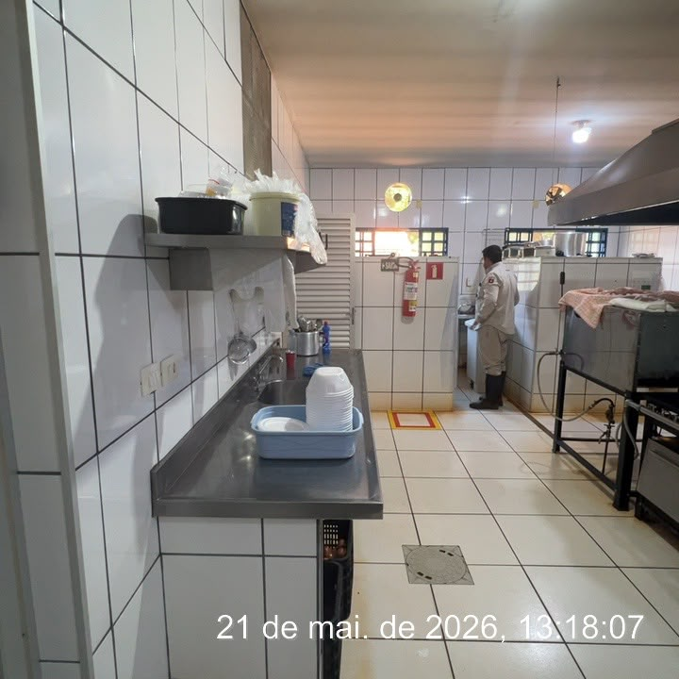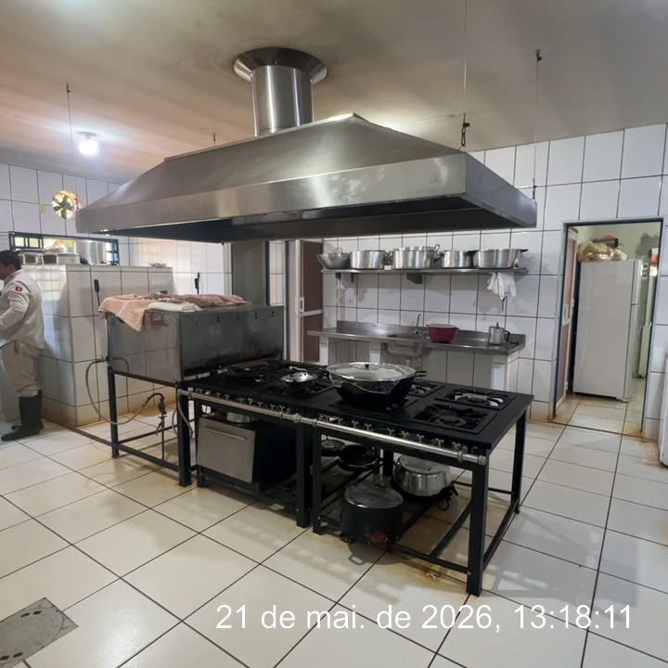

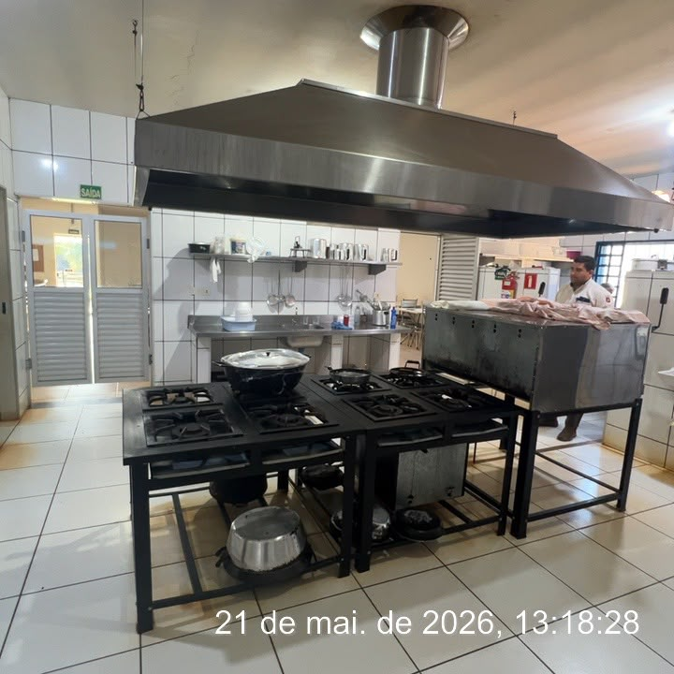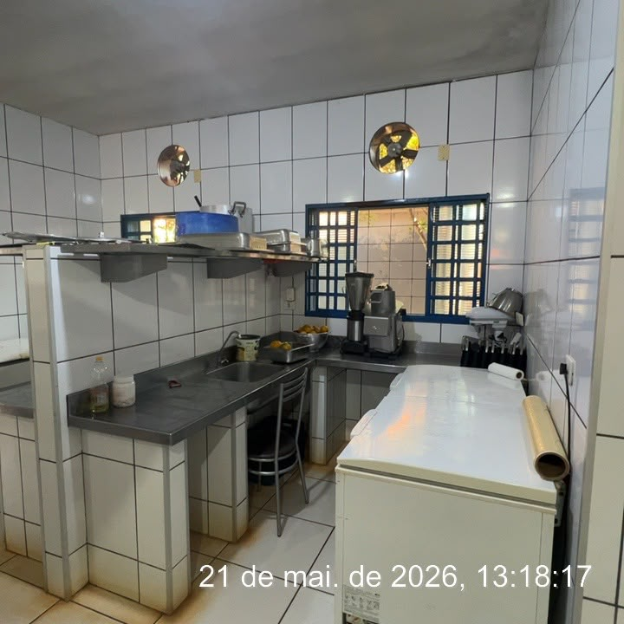

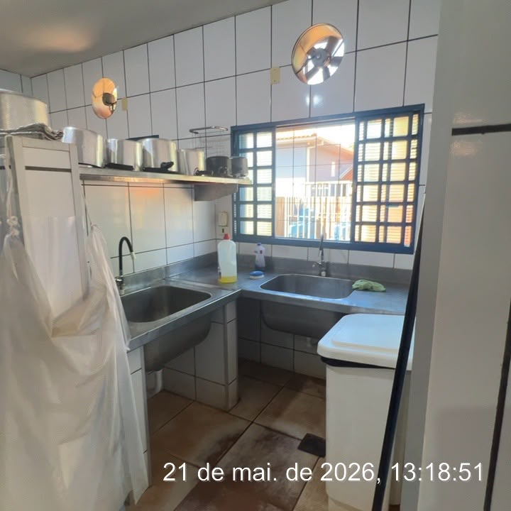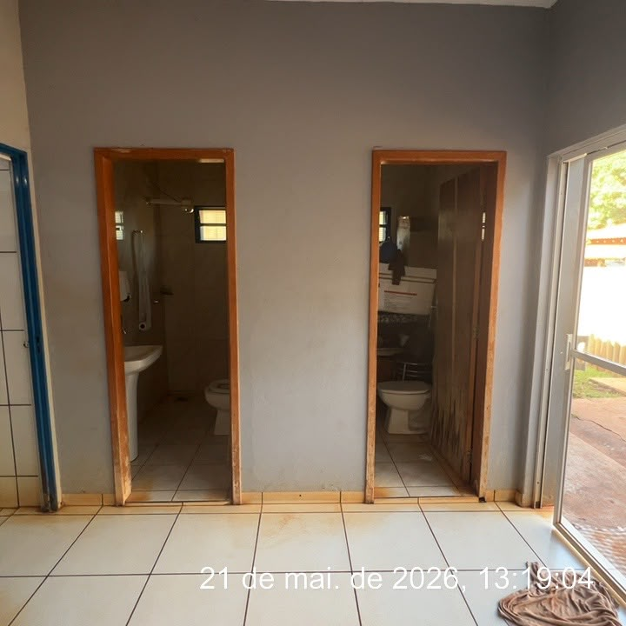

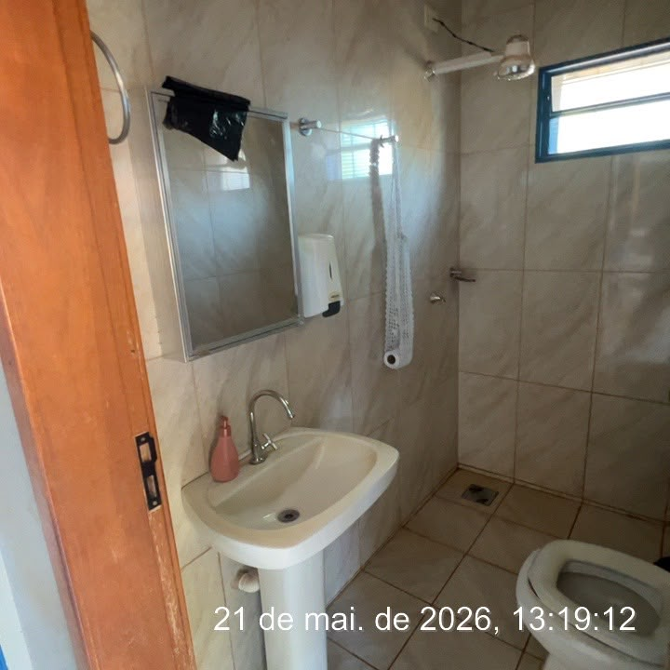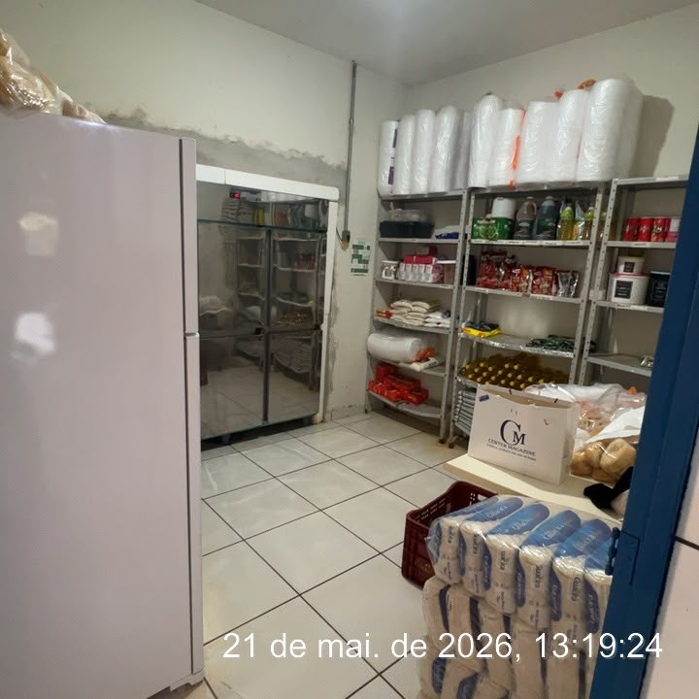

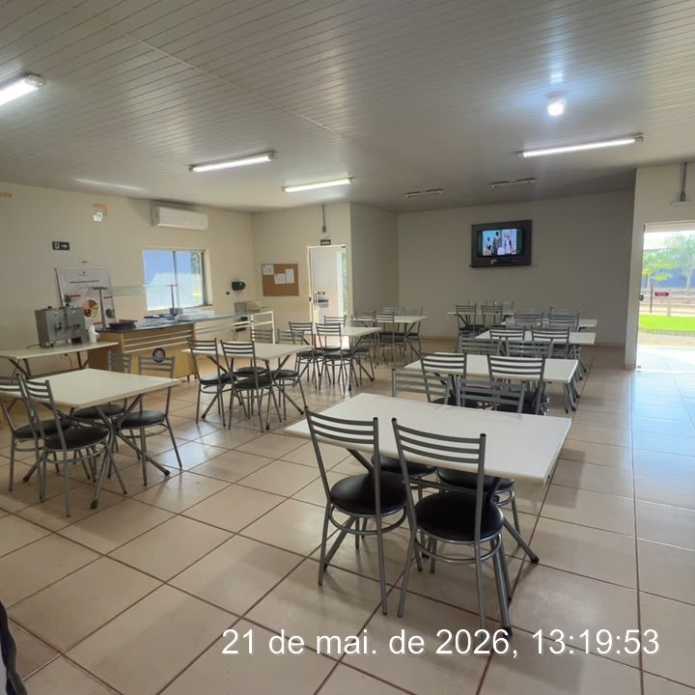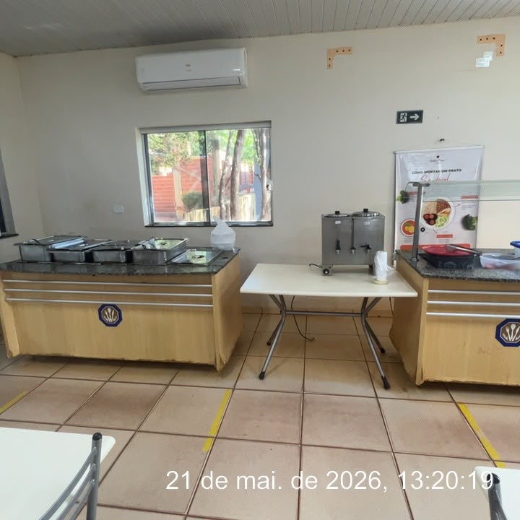

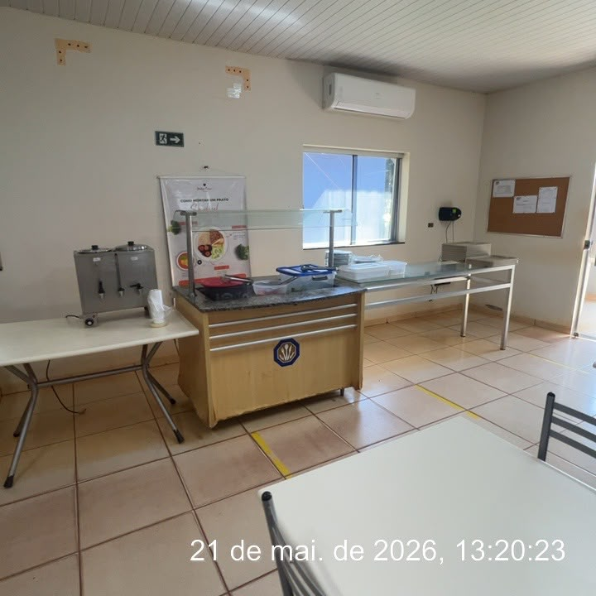

_________ _______________________
Cássia Francine Zacarim
Técnico de Segurança do
SRTE/MTE 1531/MS

